省“四个一百”重点项目宜石高速石林段顺利推进

宜石（宜良至石林）高速公路起于宜良县狗街镇，接在建昆明绕城高速公路东南段狗街互通，止于石林县鹿阜街道办上新宅村附近，接国高网 G80 广昆高速公路，全长19.787公里（其中：石林段13公里、宜良段6.787公里），按双向六车道高速公路标准建设，路基宽度33.5米，设计速度100公里/小时，在石林县境内设板桥、石林南2处互通式立交、1处综合服务区，项目估算总投资32.28亿元，采用股权投资+EPC模式建设。
截止2018年8月底，宜石高速公路完成永久征地补偿1631.8亩（其中提交施工用地1350.8亩）、临时用地租用400.4亩，累计完成投资161070万元（其中2018年完成投资44200万元），占总投资的50%。

石林彝族自治县交通运输局
2018年9月6日
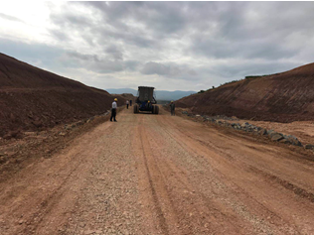
图示1：宜石高速施工现场

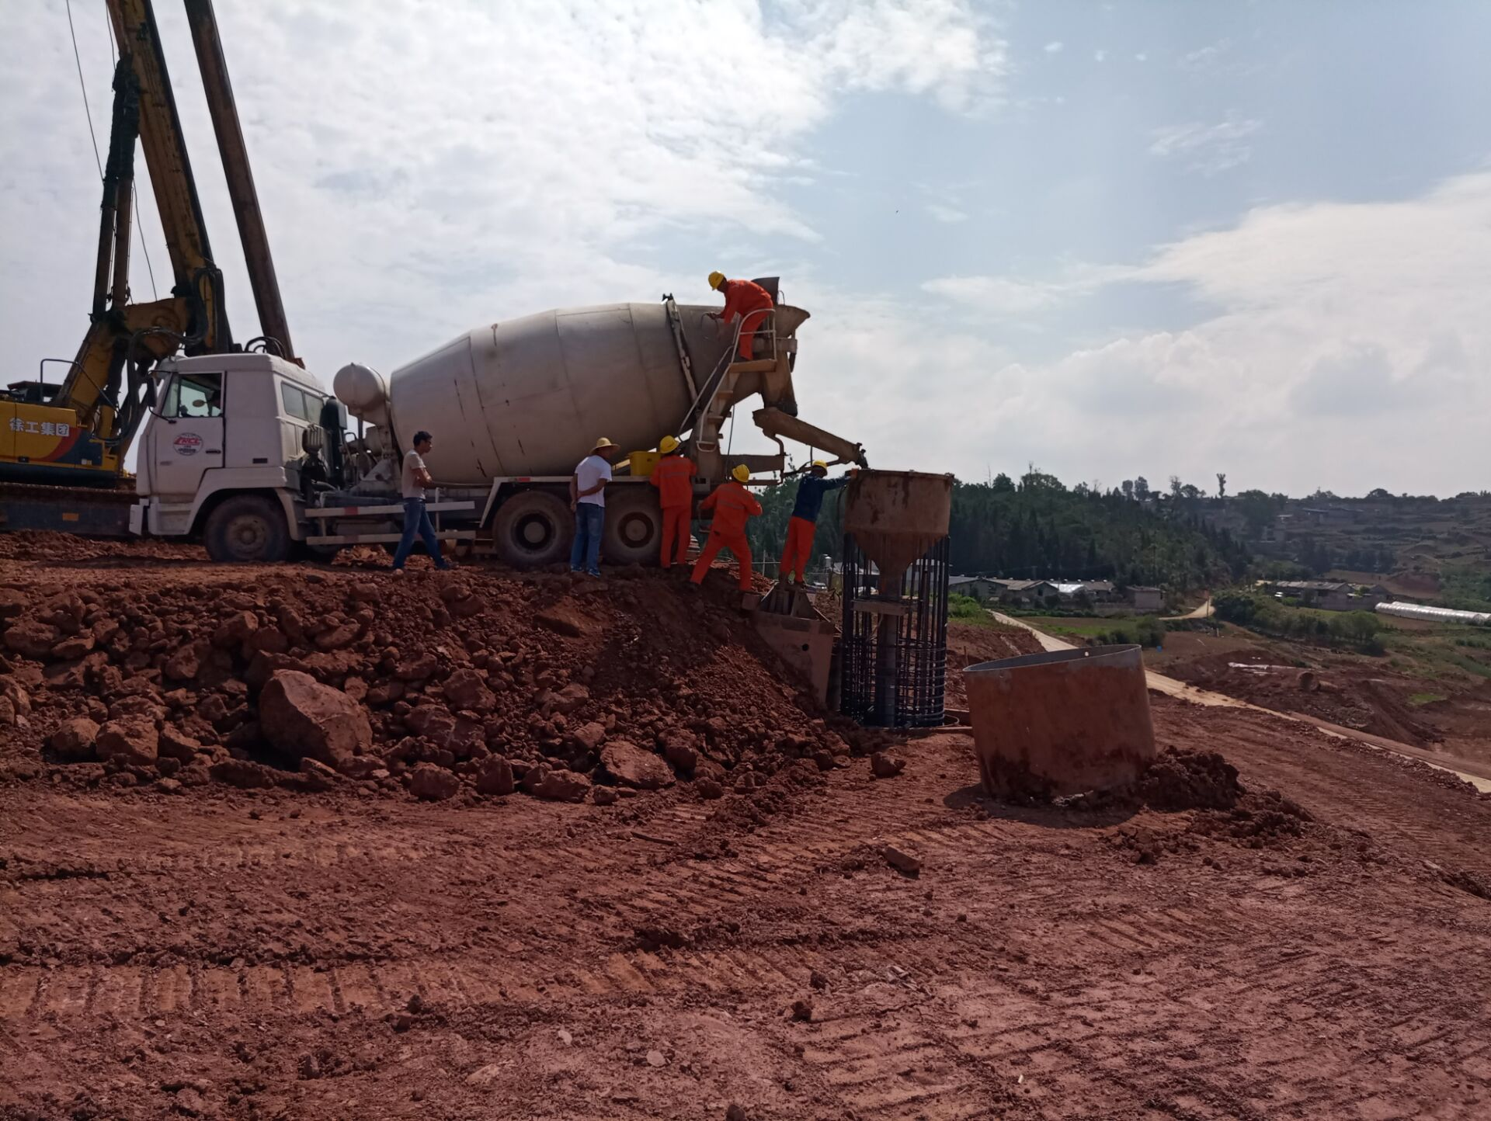
图示2：宜石高速施工现场

